**哈尔滨体育学院2019年上半年公开招聘笔试成绩公示**

我校于2019年7月10日下午对此次参加应聘教师2岗位人员进行了笔试考试，现将笔试成绩进行公示，公示期三天。

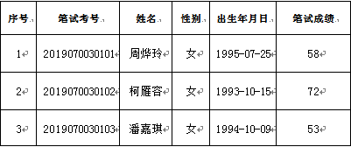

如对笔试成绩有异议，请向学校人事处或纪检监察处进行反应。

监督电话：82703726（人事处）

82716101（纪检监察处）

哈尔滨体育学院

2019年7月10日